Ручной труд 3 класс

Тема урока: **«Работа с конструктором»** Сборка по образцу квадрата*.*

**Цель**: создавать условия для формирования навыка работы с металлоконструктором

**Задачи**: учить собирать по образцу квадрат, прямоугольник; повторять названия деталей конструктора, формировать умение анализировать образец и составлять план работы; корригировать мелкую моторику на основе пальчиковой гимнастики, упражнений в завинчивании гайки; воспитывать трудолюбие, усидчивость.

Домашнее задание: Конструирование по образцу.

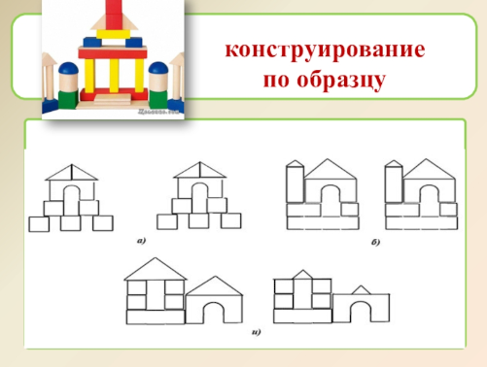

При помощи конструктора можно создать целый город с многообразием домов, машин, парков аттракционов и мн.др.

Сконструируй свой дом при помощи конструктора или цветной бумаги

